**Ngày 19/12, tại xã Bản Cầm, Trung tâm Giống Nông nghiệp tỉnh Lào Cai phối hợp với Công ty Cổ phần đầu tư rau quả Việt Nam tổ chức Hội nghị đánh giá mô hình trồng chuối tiêu kháng bệnh vàng lá Panama sau 1 năm trồng khảo nghiệm.**

Vàng lá Panama trên chuối là bệnh đặc biệt nguy hiểm, lây lan nhanh, hiện nay chưa có thuốc bảo vệ thực vật đặc trị khiến nhiều vùng trồng chuối trên địa bàn tỉnh buộc phải thay đổi sang cây trồng khác.

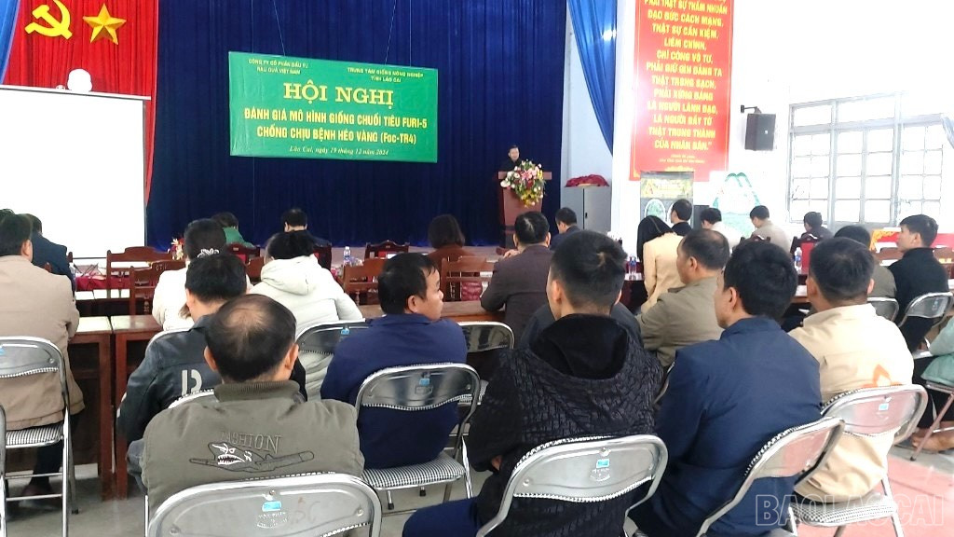Quang cảnh hội nghị.

Thực hiện việc triển khai phát triển vùng sản xuất chuối theo Nghị quyết 10-NQ/TU ngày 26/8/2021 của Ban Thường vụ Tỉnh ủy về Chiến lược phát triển nông nghiệp hàng hóa tỉnh Lào Cai, Trung tâm Giống Nông nghiệp phối hợp với Công ty Cổ phần đầu tư Rau quả Việt Nam thực hiện mô hình trồng chuối tiêu kháng bệnh vàng lá Panama.

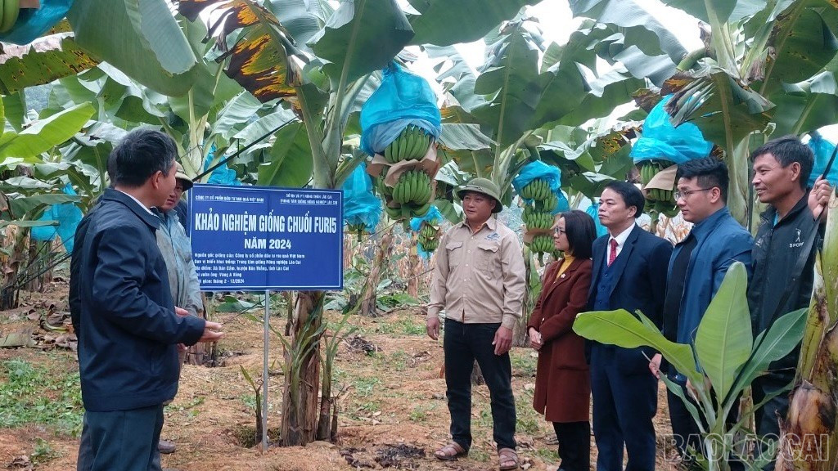Kiểm tra thực tế mô hình tại xã Bản Cầm (Bảo Thắng).

Mô hình được thực hiện tại 4 địa điểm gồm xã Xuân Thượng huyện Bảo Yên; xã Cốc Mỳ, huyện Bát Xát; xã Bản Cầm huyện Bảo Thắng và xã Bản Lầu, huyện Mường Khương. Đây là những vùng trồng chuối chủ lực của tỉnh, đã từng bị nhiễm bệnh vàng lá trước đó.

Tham gia mô hình, người dân được hỗ trợ 300 cây giống/địa điểm và hướng dẫn quy trình kỹ thuật sản xuất chuối theo tiêu chuẩn xuất khẩu.

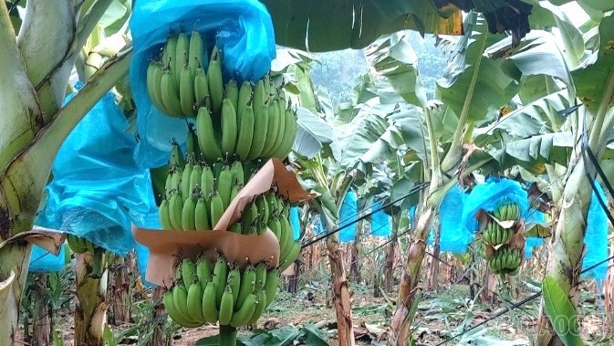*Giống chuối Furi5 quả to, mẫu mã đẹp, phù hợp với tiêu chuẩn xuất khẩu.*

Qua theo dõi các mô hình cây chuối sinh trưởng phát triển tốt, tỷ lệ nhiễm bệnh vàng lá các điểm từ 5 - 7 cây, chiếm tỷ lệ từ 1,6 - 2,3%. So sánh với đối chứng (tại điểm xã Bản Cầm, huyện Bảo Thắng) cho thấy toàn bộ diện tích đối chứng bị bệnh, người dân đã phá bỏ để trồng ngô.

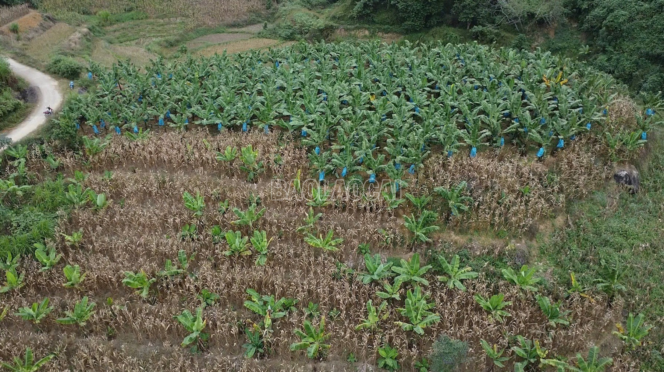*Vùng trồng chuối kháng bệnh (phía trên) đạt hiệu quả kháng bệnh tốt so với vùng trồng giống chuối cũ đối chứng (phía dưới).*

Mô hình được thực hiện nhằm đánh giá khả năng thích ứng và chống chịu bệnh vàng lá Panama của giống chuối tiêu Furi5. Giống chuối này có mẫu mã và chất lượng tương tự như giống chuối già Nam Mỹ (giống chuối hiện người dân đang trồng xuất khẩu).

Thúy Phượng –Báo Lào Cai.